## C:\Users\laura.lodesani\Dropbox\Photos Diagnostico+Curso piloto\Diagnostico\Parana\Diagnostico Parana 2.JPG

“FORTALECIMENTO DA CULTURA DE GESTÃO DE RISCOS DE DESASTRES NO BRASIL”

**BOLETIM INFORMATIVO**

O Programa das Nações Unidas para o Desenvolvimento (PNUD) apoia a **Secretaria da Defesa Civil** e o **Sistema Nacional de Proteção e Defesa Civil do Brasil**, com a suas pericia e assessoria técnica em **Gestão de Riscos de Desastres** (GRD).Através do projeto para o **fortalecimento da cultura de Gestão de Riscos de Desastres no Brasil.**

**O que já realizamos?**

* Entre Setembro e Novembro 2013 levou-se a cabo o **diagnostico de necessidades de formação** dos agentes de Defesa Civil em **10 Estados** do Pais a traves de oficinas estaduais, entrevistas semiestruturadas de pessoas chaves e sondagens on-line a nível nacional.

• Realizou-se um **curso de formação de instrutores em Gestão de Riscos de Desastres** (Novembro 2013).

• Elaborou-se um **curso de Atualização em Gestão de Riscos de Desastres** e completaram-se **11 turmas de formação** em Espirito Santo, Minas Gerais, Paraná, Pernambuco, Rio Grande do Sul e São Paulo e o Distrito Federal, durante as quais **capacitaram mais de 500 agentes da Defesa Civil** (entre Novembro 2013 e Fevereiro 2014).

• Realizada, em parceria com o escritório das Nações Unidas para a Redução de Riscos de Desastres (UNISDR) em Brasília, uma oficina sobre a pesquisa em GRD para a constituição de uma rede nacional de referência em pesquisa.

* **Constituição de uma rede nacional de referência em pesquisa**;
* **Criação e fortalecimento de Centros/Núcleos** de pesquisa em Defesa Civil.

**As linhas de ação do projeto são:**

**Realização de um diagnóstico de necessidades de formação em 10 Estados** prioritários, com foco na identificação dos principais temas e gargalos para capacitação na área de Gestão de Riscos de Desastres (GRD).

**Elaboração de conteúdos e metodologias de capacitação na área de GRD**:

* Desenvolvimento do conteúdo e metodologia de até seis módulos prioritários para formação em temas relacionados à GRD, em linha com os resultados do diagnóstico e as prioridades da SEDEC;
* Adaptação dos conteúdos e metodologias para as suas aplicações na modalidade à distância.

**Realização de sessões de capacitação**:

* Capacitação de instrutores para a realização de oficinas sobre gestão de riscos de desastres;
* Realização das oficinas nos 10 estados prioritários;
* Desenvolvimento e implantação de uma metodologia de monitoramento e avaliação das capacitações realizadas;
* Consolidação e divulgação dos resultados por meio de relatórios, análise dos dados e interpretação das informações.

**Desenvolvimento de uma rede de professionais** a traves de uma plataforma virtual de capacitação:

1. Banco de dados profissionais
2. Biblioteca virtual
3. Implementação de cursos virtuais e semipresenciais
4. Aulas multimídia
5. Monitoria e avaliação dos cursos

**Intercâmbios de experiências e boas praticas** aos níveis municipais, Estaduais, Nacionais e internacionais (Cooperação Sul-Sul).

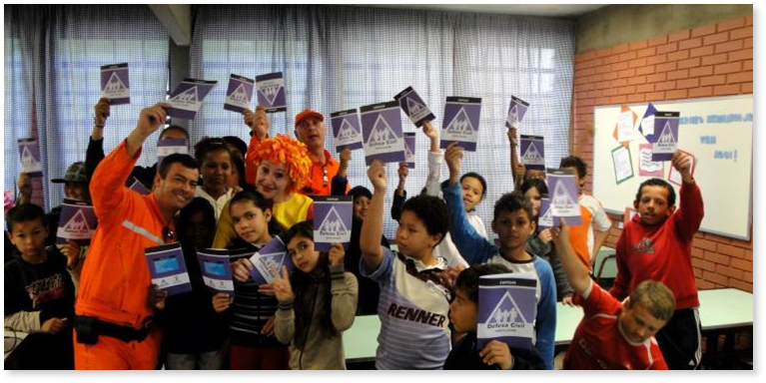

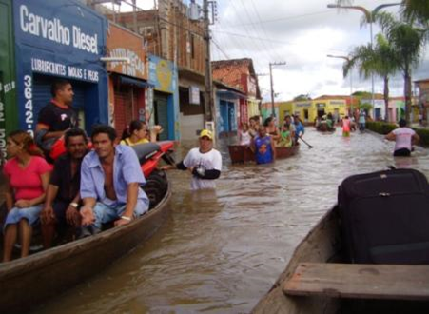

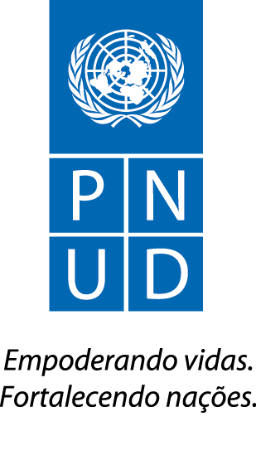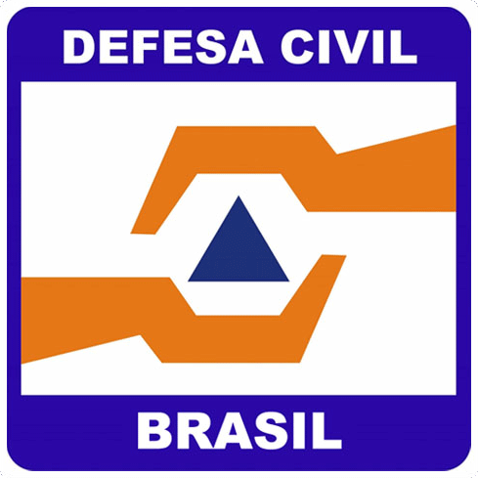

**Contatos**

**Mathieu Destrooper -** Coordenador do projeto, Centro Regional do PNUD, Panamá, [mathieu.destrooper@undp.org](mailto:mathieu.destrooper@undp.org)

**Moema Dutra Freire –** Oficial de Programa**,** PNUD Brasil**,** [moema.freire@undp.org](mailto:moema.freire@undp.org)